МИНИСТЕРСТВО ОБРАЗОВАНИЯ И НАУКИ РЕСПУБЛИКИ ТЫВА

КЫЗЫЛ – 2021 г.
Методические рекомендации по подготовке и проведению мероприятий во временных досуговых центрах

ГБОУДО РТ «РЕСПУБЛИКАНСКИЙ ЦЕНТР РАЗВИТИЯ ДОПОЛНИТЕЛЬНОГО ОБРАЗОВАНИЯ»

Печатается по заказу Министерства образования и науки Республики Тыва в редакции ГБОУДО РТ «Республиканский центр развития дополнительного образования»

Составители: Сумбаа С.С., Монгуш А.Г., Монгуш М.А.
Рецензенты: Сенди Ч.Х., Ефимова Т.В.

Методические рекомендации по подготовке и проведению мероприятий во временных досуговых центрах Республики Тыва/ ГБОУДО РТ «Республиканский центр развития дополнительного образования»; сост. Сумбаа С.С., Монгуш А.Г., Монгуш М.А. – Кызыл, 2021. – 24 с.

Ефимова Т.В., директор ГБОУДО РТ «Республиканский центр развития дополнительного образования детей» благодарит за помощь в реализации программы следующих педагогов: Кыргыс Б.Г., Чульдум М.М., Монгуш Р.А., Куулар Э.О.

© ГБОУДО РТ «Республиканский Центр развития дополнительного образования», 2021

От составителя

Здоровье детей — это самое важное для родителей. Именно поэтому вопрос детского отдыха не теряет актуальности. Более того, детский отдых — это также приоритет социальной политики государства.
Кроме образовательных программ в дополнительном образовании предметом деятельности является реализация профильных смен во временных досуговых центрах.
Цель методической разработки:
- оказать методическую помощь по организации досуга детей и подростков во ВДЦ.
- содействие разработке и реализации мероприятий по организации летнего отдыха;
- развитие вариативности воспитательных систем и технологий, нацеленных на формирование индивидуальной траектории развития личности ребенка с учетом его потребностей, интересов и способностей;
- совершенствование условий для выявления и поддержки одаренных детей;
- развитие форм включения детей в интеллектуально-познавательную, творческую, трудовую, общественно полезную, художественно-эстетическую, физкультурно-спортивную, игровую деятельность.
Во временных досуговых центрах рекомендуется провести мероприятия по трем тематическим направлениям:
1 неделя «100-летие ТНР», организовываются мероприятия, посвященные 100-летию ТНР.
2 неделя «Народная инициатива», мероприятия данной недели, посвящаются Году народных инициатив в Республике Тыва.
3 неделя «Науки и технологии», рекомендуется провести мероприятия, посвященные Году науки и техники в России.

Успехов в работе!

Глава I «100-летие ТНР»

13 - 16 августа 1921 года в местечке Суг-Бажы у села Атамановка (ныне село Кочетово в Тандинском кожууне) прошёл Всетувинский учредительный хурал (съезд), в работе которого принимали участие представители всех кожуунов Тувы в составе около 300 человек (свыше 200 из них были аратами); на нём присутствовали также делегация Советской России и представители Дальневосточного секретариата Коминтерна в Монголии. В первый день хурал принял резолюцию о создании самостоятельного тувинского государства Танну-Тува. В резолюции было сказано: «Народная Республика Тану-Тува является свободным, ни от кого не зависящим в своих внутренних делах государством свободного народа, в международных же отношениях Республика Тану-Тува действует под покровительством Российской Социалистической Федеративной Советской Республики».
14 августа 1921 года была провозглашена независимость Республики Танну-Тува, были созданы органы власти, принята первая Конституция из 22 статей. Новой Конституцией ТНР, в частности, устанавливалась свобода вероисповедания. Столицей республики стал город Хем-Белдыр. К 1923 году советские войска были выведены из Тувы[11]. Позднее были заключены договоры с СССР (1925) и Монгольской Народной Республикой (1926), признающие независимость Тувы.
Рекомендуется провести мероприятия, посвященные 100-летию ТНР:
- Викторина, посвященная 100-летию ТНР.
- Квест-игра, посвященная 100-летию ТНР.
- Шахматниый турнир.
- Загадки, ребусы, конкурс стихов и песен.
- Экскурсия по окрестностям села/города, виртуальная экскурсия в музей с. Кочетово
- Поход выходного дня

Примерная разработка Квест-игры, посвященной 100-летию ТНР

Квест – интерактивная игра на время, в которой команды проходят по заранее спланированному маршруту, каждая точка которого задана в виде этапа.
Основные понятия, используемые в Квест-игре:
Цель Квеста – патриотическое воспитание среди детей и молодежи, воспитание чувства национальной гордости и любви к Родине, к родному краю; развитие познавательного интереса к истории Тувы; развитие умения работать в команде.
Задачи Квеста:
- расширение знаний о своей стране и мотивация к изучению истории, культуры;
- воспитание уважительного отношения к своей родине;
- патриотическое воспитание современной активной молодёжи.
Участники Квеста - количество участников в команде не должно превышать 5 человек, включая капитана.
Условия участия в Квесте.
Каждая команда проходит маршрут, состоящий из этапов, каждый из которых подразумевает решение головоломки, связанной с историческими, культурными, научными и иными фактами о Туве. Этапы обозначены на карте города, выданной команде.
На игровой точке команду в полном составе встречает организатор Квеста, выполняющий роль ведущего на игровой точке – и предлагает выполнить задание, после выполнения которого или по истечении определенного времени команда получает код и заработанное количество баллов (в случае невыполнения задания команда получает 0 баллов). Время на решение каждого этапа не более 10 минут. После получения кода команда сообщает его координатору команды.
Все выполненные задания и полученные баллы выставляются организаторами в маршрутном листе команды.
Участие в Квесте подразумевает полное согласие с данным Положением.
Участники команд обязаны ознакомиться с положением, правилами Квеста и пройти инструктаж по ТБ до начала игры.
О своем решении выйти из игры команда должна сообщить координатору.
Победители и призеры Квеста определяются в каждой команде по наибольшей сумме баллов. Победителем считается команда, выполнившая максимум заданий за наименьшее время и с наибольшими баллами.
Победители и призеры Квеста награждаются грамотами ВДЦ.
Примерные этапы:
- Викторина «Моя Тува».
- Тематическое ориентирование, посвященное 100-летию ТНР.
- Кроссворд
- Собери пазл – команде нужно за определенное время собрать пазл (Карта Тувы)
- Угадай «Кто это?» - детям нужно по фотографиям назвать ФИО известных личностей.
- «Угадай мелодию»

Глава II «Народная инициатива»

2021 год объявлен Годом народных инициатив. По мнению Шолбана Кара-оола, в год 100-летия Тувинской Народной Республики «полезно вспомнить опыт наших отцов и дедов, то, как они с нуля, методом народной стройки отстраивали города и села. Это должны быть по-настоящему народные проекты, быстрые в реализации и дающие быструю отдачу».
Рекомендуется организовать и провести, мероприятия, посвященные Году народных инициатив в Республике Тыва.
Примерный перечень воспитательных мероприятий:
- Конкурс мини-проектов «В какой школе я хочу учиться».
- Конкурс мини-бизнес планов.
- Конкурс рисунков «Моя мечта».
- Спортивные игры на свежем воздухе.
- Встречи с интересными людьми (участниками социальных проектов РТ)

Разработка Конкурс мини-проектов «В какой школе я хочу учиться»

Вид проекта: познавательно – творческий.
Участники проекта: воспитатель, дети подготовительной группы, родители.
Сроки реализации: краткосрочный 2-3 дня
Цель и задачи проекта: Воспитание положительного отношения к школе, развивать познавательный интерес детей к разным видам деятельности, интерес к школе, книгам.
Подготовительный этап:
подготовить необходимый материал для познавательной и продуктивной деятельности, показать оформление современных зарубежных и российских школ. Собрать необходимую информацию и помочь оформить проект, привлечь родителей в создание проекта.
Основной этап. В данном этапе дети создают проект школы в которой хотели бы учиться и защищают проект.
Рисование на тему: «Школа глазами детей» (легкая форма проекта).
Сделать макет своей школы «Моя школа» (средняя форма проекта).
Сделать 3D проект «Школа моей мечты» (сложная форма проекта).
Заключительный этап: выставка готовых проектов.
Ожидаемые результаты: узнать в каких школах хотят учиться дети, что не устраивает в оформлении школы, повышение родительской компетентности в вопросах школьной подготовки.
Рекомендуемая художественная литература по теме:
1. Н. Некрасов «Школьник».
2. Л. Толстой «Филиппок».
3. И. Лысцов «Как тетрадка родилась».
4. А. Барков, Р. Сурьянинов «Откуда книга пришла».
5. С. Маршак «Вчера и сегодня».
6. М. А. Панфилова «Школа».

Примерные проекты:



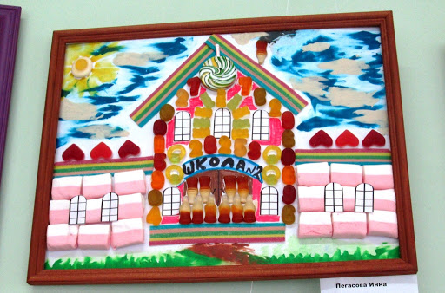

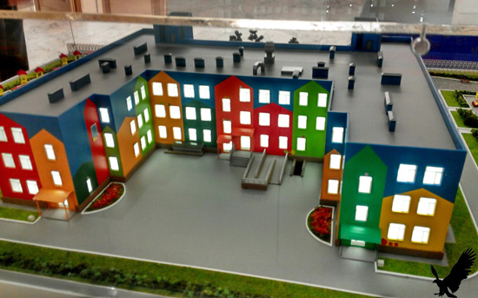

Глава III. «Науки и технологии»

Наша страна всегда славилась талантливыми учеными. Что дала миру советская и российская наука в прошлые годы? Открытия, за которыми стоят имена нобелевских лауреатов Льва Ландау, Петра Капицы, Жореса Алфёрова. Гравитационные волны, озеро Восток в Антарктиде, космический проект «Радиоастрон», опыты с графеном и сверхтяжелые атомы… Список открытий и проектов, перевернувших ход научной и исторической мысли, можно продолжать!
В данную неделю можно провести следующие мероприятия:
- Изготовление простейших бумажных моделей.
- Изготовление и запуск воздушно-гидравлической ракеты.
- Туринир по игре Minecraft.
- Конкурс рисунков на программе Paint.
- Простейшие опыты по экологии (рассада, опыты с цветами и тд.)

Разработка «Изготовление простейших бумажных моделей»

Изготовление простейших бумажных летающих моделей предназначено для всех категорий детей. При этом соблюдается основной принцип при обучении – от простого к сложному. Это позволяет детям, имеющим лишь элементарные навыки работы с ножницами и клеем, справляться с заданиями, постепенно набирать практический опыт, осваивать все более сложные технологические приёмы и успешно переходить на более высокий уровень мастерства. Дети не теряют интереса к занятиям и получают удовлетворение от достигнутых успехов. Такой подход к обучению позволит снизить возрастной порог для начала занятий авиамоделированием, а также уменьшить психологические трудности, которые возникают у детей при освоении более сложных в изготовлении моделей.
Цель занятия:
- приобретение разнообразных технологических навыков;
- знакомство с конструкцией летательных аппаратов, с основами аэродинамики и прочности;
- освоение и отработка основных технологических приёмов изготовления моделей и практических навыков в работе и инструментами;
- привить интерес к авиамоделированию и авиамодельному спорту;
- сформировать умения и навыки изготовления моделей;
- проводить их испытания, регулировку, определять дефекты и уметь их устранять.

Оборудование:
Материалы:
-спички;
-бумага;
-клей канцелярский;
- пластилин.
Инструменты:
-линейка;
-карандаш;
-ножницы;
-наждачная бумага.

Практическая работа
Практическая работа выполняется под контролем и участием педагога. Как правило, модель, изготовленная начинающим моделистом, выполнена с отклонением от размеров чертежа, собрана с искажением формы, с перекосами. Поэтому и полёт её будет далёк от идеального. Добиться от модели хорошего плавного полёта можно, если провести регулировку модели, т.е. весовую балансировку.
Термины используемые на занятии:
Фюзеляж – корпус, соединяющий в одно целое все части самолёта
Крыло – часть самолета создающая подъёмную силу, необходимую для удержания его в воздухе
Элероны – часть крыла, предназначенная для управления самолётом в его продольной оси (крен)
Кабина – место для пилота, где находятся органы управления
Стабилизатор – горизонтальное оперение
Киль – вертикальное оперение планера
Последовательность изготовления модели:
Фюзеляж модели изготовляется из спички, а крыло и хвостовое оперение - из тетрадной бумаги.
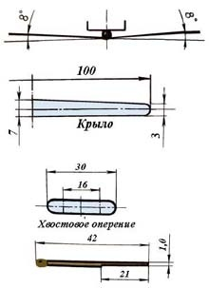
После просушки найти центр тяжести модели. Для этого сбалансировать модель из спичек на призме, изготовленной из деревянной палочки. Карандашом провести линию, на которой лежит центр тяжести. Крыло приклеить так, чтобы его передняя кромка была на 2,5 мм впереди центра тяжести.
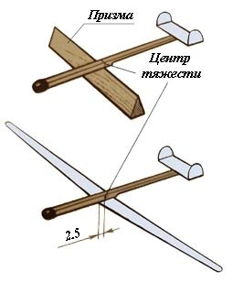
6. После просушки выправить покоробившиеся части бумажного планера.
7. Крылу придать поперечный угол наклона величиной около 8 градусов.
Общий вид летающей модели из спичек показан на рисунке.

Испытание аэродинамических свойств модели:
Запуск модели проводится в помещении. Полёт с резким снижением называется пикированием. Резкое взмывание вверх модели называется кабрированием.
Возьмите планер из спичек указательным и большим пальцами за фюзеляж между крылом и хвостовым оперением и пустите легким толчком горизонтально в воздух. Если миниатюрный планер быстро летит вниз носом, слегка отогните заднюю кромку стабилизатора вверх. Если модель зависает и затем опускается плашмя, отогните кромку вниз. Если же модель поворачивает вправо, отогните задние кромки килей влево - и наоборот.
Может случиться, что модель летит с креном и разворотом вправо, в этом случае отогните вверх переднюю кромку правого крыла. При левом крене отгибается вверх передняя кромка левого крыла.
Для достижения плавного полета модели процесс регулировки при необходимости провести несколько раз, т.е. несколько пробных запусков.
Правильно изготовленная и хорошо отрегулированная модель может пролететь по прямой до 10 м.

Результаты пробных запусков записываются в таблицу.

№ п/п | Модель, номер запуска. | Продолжительность  полёта (сек.) | Расстояние полёта (м)
Список литературы:
- Горшков Ю.П. Авиамодельный спорт. Методическое пособие. Новосибирск 2005г.
- Журнал Мир техники для детей №5 2004г.
- Журнал для авиамоделистов Моделизм № 2 2005г.
- Интернет ресурсы.

Разработка занятия «Воздушно-гидравлическая ракета»

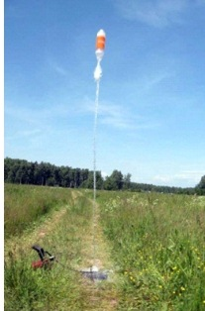
Цель занятия:
- приобретение разнообразных технологических навыков;
- знакомство с конструкцией модели ракеты из пластиковой бутылки;
- освоение и отработка основных технологических приёмов изготовления моделей и практических навыков в работе и инструментами;
- привить интерес к ракетомоделированию;
- сформировать умения и навыки изготовления моделей;
- проводить их испытания.
Оборудование:
Материалы:
- стартовые площадки;
- две пластиковые бутылки;
- готовые образцы воздушно-гидравлических ракет.
Инструменты:
- Канцелярский нож;
- ножницы
- скотч;
- бумага
- насос

Практическая работа
Практическая работа выполняется под контролем и участием педагога.
Для изготовления воздушно – гидравлической ракеты нужны две пластиковых бутылки. Можно выбрать бутылку объёмом 0,5; 1,0; 1,5; 2,0 литра, от объёма бутылки будут разные полётные характеристики будущей ракеты. Чем больше объём бутылки, тем выше будет взлетать ракета.
Одну бутылку можно пока отложить в сторону, а со второй выполним операцию. Нужно аккуратно отрезать нижнюю часть бутылки. Это будет головной обтекатель нашей будущей ракеты.
Берём целую бутылку и её нужно украсить немного, так как бутылки прозрачные, то в полёте ракету будет плохо видно и для этого, где есть ровная цилиндрическая поверхность, обматываем цветной бумагой и закрепляем прозрачным скотчем или самый простой вариант – обматываем цветным скотчем. Затем переворачиваемеё горлышком вниз и надеваем головной обтекатель. Можно сделать стабилизаторы для сходства с настоящей, но они на полёт никак не влияют на данной модели. Стабилизаторы можно вырезать из картона (или из другого материала) и приклеить с помощью клея жидких гвоздей или другого аналогичного.
Вот и изготовили воздушно-гидравлическую ракету, хотя она больше похожа на баллистическую межконтинентальную ракету. Ракета должна быть наполнена водой в строго указанном количестве, это 1/3 от общей длины всей бутылки. При открытии клапана сжатый воздух, который мы закачали в бутылку, начинает выбрасывать воду через сопло, в результате чего возникает тяга, и ракета развивает соответствующую скорость. Модель, запущенная без воды, будет очень лёгкой и поднимется на небольшую высоту.
Изготовление клапана
Для старта потребуется автомобильный насос прибором для измерения давления – манометром. Основным узлом в ракете является клапан, с помощью него в бутылку нагнетается и удерживается воздух. Для изготовления клапана потребуется металлические вентили от автомобильных камер.
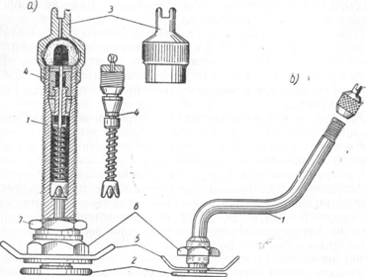
Ещё нужна обычная пробка от бутылок вина или шампанского, но так как их очень много разных форм и размеров, то главным критерием отбора для нас будет длина не менее 30 мм и диаметром, чтобы пробка входила в горлышко бутылки с натягом на 2/3 своей длины.

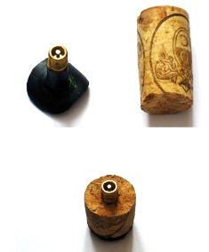

В пробке просверлить отверстие такого диаметра , чтобы металлический вентиль входил с усилием в неё. Отверстие сверлить лучше в два приёма, сначала тонким сверлом, а потом уже сверлом нужного диаметра. Пробку и вентиль соединяем вместе, предварительно смазав место соединения «супер клеем» для предотвращения просачивания воздуха из бутылки.
Далее необходимо изготовить планку, которая служит для крепления клапана к стартовой площадке. Её нужно сделать из прочного материала, например из металла или стеклотексолит толщиной 2-3 мм и размерами 100х20 мм. На планке нужно просверлить три отверстия: одно для металлического вентиля по центру планки, две по краям для болтов крепления. Вставить вентиль в отверстие в планке, приклеить пробку с помощью эпоксидного клея.

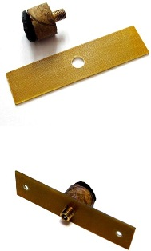
Стартовая площадка
Для проведения занятия необходимы стартовые площадки для запуска воздушно- гидравлических ракет.

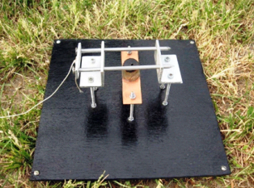
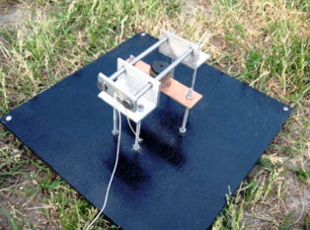

Для изготовления стартовой площадки потребуется любой ровный материал (лист фанеры, ДВП, ламинат и др.) выпиленный квадратом сторонами 250мм.
В центре сначала крепим планку с клапаном, для крепления применяются 2 болта с длиной не меньше 80 мм. Чтобы зафиксировать ракету на стартовой площадке потребуется смастерить держатель с пусковым устройством, который состоит из двух уголков, двух гвоздей, 4 болтов, 12 гаек. На каждом уголке сверлим по два отверстия, расстояние между ними должны быть одинаковыми для крепления уголков с помощью болтов к стартовой площадке.
С другой стороны обоих уголков также нужно сделать два отверстия диаметром 5мм под два больших гвоздя таким же диаметром, но расстояние между ними должно быть такое, чтобы расстояние между гвоздями было от 28 до 30 мм. Когда все будет собрано, следует отрегулировать высоту положения фиксирующих гвоздей.
Для этого устанавливаем бутылку на клапан, как в боевом режиме, с большим усилием и после этого нужно так подобрать высоту уголков, чтобы гвозди легко скользили в самих отверстиях и между горлышком бутылки. Гвозди служат также спускающим механизмом, но еще потребуется сделать специальную пластинку соединяющих их и для веревочки, которую мы будем дергать для запуска ракеты. Завершающими элементами в стартовой площадке будут ножки, для которых нужно просверлить четыре отверстия во всех углах площадки и прикрутить четыре небольших болта длинной от 30 до 50 мм, они служат для фиксации стартовой площадки на земле.
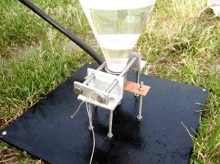
Ракета из бутылки на старте
Ракета устанавливается на стартовой площадке, насаживается на клапан. С помощью насоса накачивается воздух, затем убирая запорное устройство, производим старт воздушно-гидравлической ракеты. Для стимулирования интереса детей, проводится несколько запусков ракет.
Ракета должна быть наполнена водой на 1/3 от общей длины всей бутылки. Не нужно заливать слишком много воды, так как останется мало места для воздуха. Тяга воздуха в этом случае будет очень слабой, а время работы непродолжительным. При открытии клапана сжатый воздух начинает выбрасывать воду через сопло, в результате чего возникает тяга и ракета развивает соответствующую скорость.
Установка ракеты под углом 60 градусов приводит к уменьшению высоты подъема, но дальность полета увеличивается. Модель, запущенная без воды, будет очень легкой и поднимется только на 2-5 метров.
Запуск моделей лучше проводить в безветренную погоду. Запускать модель лучше вдвоем, один будет дергать за веревочку - производить старт, а другой накачивать воду в бутылку. Длина веревочки должна составлять 10-15 метров. Закачка воздуха длится примерно 30 секунд.
Можно провести соревнование между моделями ракет, результаты записать в таблицу. Так как высоту полёта ракеты трудно измерить, то результаты полёта измеряем по секундомеру, в секундах.

№ п/п | Номер, название ракеты | Продолжительность  полёта, секунды.

В воспитательный план временно-досуговых центров важно включит мероприятия, посвященные знаменательным датам календаря.
Дата проведения | Мероприятие
1 июня - Международный день защиты детей
5 июня - Всемирный день охраны окружающей среды – День эколога
6 июня - День русского языка
12 июня –  День России | День России, творческие конкурсы рисунков «Это символ России», конкурс «Узнай город», конкурс стихов «Ах, Россия, моя дорогая», Интеллектуальная игра «Страницы нашей истории», посвященная Дню России и др. по воспитательному плану детских оздоровительных лагерей
22 июня – День памяти и скорби | Викторины, военно-спортивная игра «Зарница», сдача ГТО и др.
26 июня - Международный день борьбы с наркотиками
27 июня - Всероссийский день молодежи | Конкурс социального проекта «Кто если не мы», Конкурс инсценированных представлений «Я волонтер», «Мы охотники за удачей» игра по станциям.
8 июля - Всероссийский день семьи, любви и верности | Эстафета «7я», творческие конкурсы и др.
15 августа - День Республики Тыва (100 летний юбилей со дня образования Тувинской Народной
Республики)

Рекомендуемая литература

- «Ах, лето!» С. В. Савинова, В. А. Савинов. – Волгоград 2003
- Вяткин Л.А, Сидорчук Е.В., Немытов Д.Н. Туризм и спортивное ориентирование- М., 2001
- Козырева О.В., Губарева Т.И., Ларионова Н.Н.. Физическая реабилитация при нарушениях осанки, сколиозах, плоскостопии.- Ростов н/Д-1999
- «Летний оздоровительный лагерь» Нормативно – правовая база» Е. А. Гурбина. Волгоград 2006.
- Лето. Каникулы. Лагерь / Под ред. С.А. Шмакова. – Липецк, 1995
- Луговская Ю.П. Детские праздники в школе, летнем лагере и дома. Мы бросаем скуке вызов. (Серия «Школа радости».) – Ростов н/Д:Феникс, 2002
- Максиняева М.Р. Занятия по ОБЖ с младшими школьниками - М, 2002
- Марфина С.В. Летний лагерь от А до Я / С.В.Марфина; худож.Е.А.Афоничева. – Ярославль: Академия развития, 2007
- Панфилова Н.И., Садовникова В.В. 35 суббот плюс каникулы: Сценарии школьных праздников. – М.: Новая школа, 2001
- Туристическая игротека. Игры, конкурсы, викторины. -М., 2001
- Федин С.Н. Веселые игры и головоломки. - М., 2006
- Черенкова Е.Ф. Мой любимый день рождения. Как организовать праздник.- М., 2007
- «Чтобы увидеть радугу……» (из опыта реализации педагогических программ в условиях детского оздоровительного лагеря). – Ижевск, 2001
- Шаульская Н.А. Летний лагерь: день за днем. Большое путешествие. - Ярославль, 2007
- «Решаем и планируем вместе» (методическое пособие в помощь организатору). – Москва., 1998.
- Шмаков С.А. «Лето». – М.,1993.
- Андронов К., Расторгуев М. Узлы. – М.: ЦДЮТур РФ, 1994
- Багаутдинова Ф.Г. Туристско-краеведческая деятельность обучающихся начальных классов. – Казань, 1991
- Гусева Н.А. Тренинг предупреждения вредных привычек у детей. – СПб.: Речь, 2005
- Дереклеева Н.И. Модульный курс учебной и коммуникативной мотивации обучающихся. – М.: ВАКО, 2004
- Маслов А.Г. Юные инструкторы туризма. - М.: ЦДЮТиК, 2002
- Михайлова Р.А. Мое село – одно на всю Россию. – Нижнекамск, ООО ИПЦ «Гузель», 2005
- Патриков А.Ю. Подвижные игры. - М.: ВАКО, 2007
- Рожин А.А. Организация тренировок по технике пешеходного туризма. Методические рекомендации. – Елабуга, МО РТ, ГУОЦТиЭУ «Юлдаш», 1997
- Самохин Ю.С., Самохина Т.А. Туризм в детском оздоровительном лагере. – М.: Педагогическое общество России, 2003
- Смекалова Е.М. Школа лидерства: Методические рекомендации. – М.: ТЦ Сфера, 2006.
1.Ельчанинова О.Н. Академия вожатского мастерства –Липецк: ЛИРО, 2006 .
- С.В.Барконов, М.И.Журавлев, В.И.Савоськина., Сборник «Отдых и оздоровление детей и подростков», Граф-пресс -2004., г.Москва.
- Марзоева Э.В., Методические рекомендации по организации профильной смены. Владивосток 2007.
- Голубева Л.В., Попова Г.П., Справочник заместителя директора по воспитательной работе, г. Волгоград, 2003.
- И.А.Лучинская., М.С.Коган., Учебно- методическое пособие « С игрой круглый год»
- И.А.Лопатина, Т.Н.Сахарова, Е.Г.Уманская, методические рекомендации по направлению «Личностное развитие», «Творческое развитие», Москва 2016.
- Байбородова Л.В. «Воспитательная работа в детском загородном лагере. – М.: «Академия развития», 2003. – 256 с.
- Афанасьев С.П., Коморин С.В., Тимонин А.И. «Что делать с детьми в загородном лагере.» – М.: «Новая школа», 1994.
- Балашова Т.Д. «В помощь организатору детского оздоровительного лагеря.» – М.: МГПО, 2000. – 120
- Данилков, А.А., Данилкова Н.С. «Детский оздоровительный лагерь: организация и деятельность, личность и коллектив: монография». – Новосибирск: Изд. НГПУ, 2010. – 183 с.

Содержание

От составителя ……………………………………………………………………2
Глава I ……………………………………………………………………………..3
Глава II …………………………………………………………………………….5
Глава III…………………………………………………………………………….7
Литература ……………………………………………………………………….15

